样式的母版的使用：

1. 引入static静态文件，copy至crm项目目录下，里面包含了一些bootstrap,js和css和fontswam图标的一些库
2. Layout母版的应用，注意将layout母版copy至templates下，修改几个地方即可：

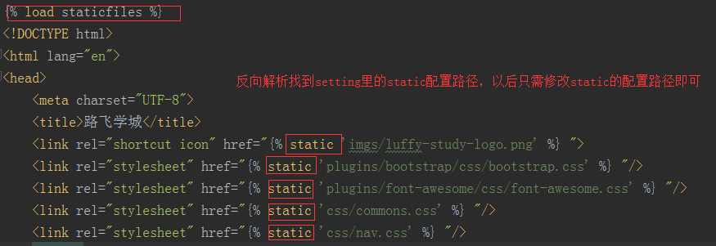







其中一些代码块的添加

1. Index.html继承使用：

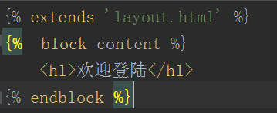

1. 部门列表继承使用：

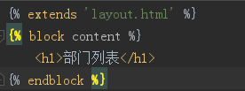

1. 添加depart.py函数：

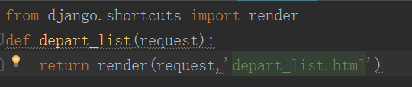

路由配置（crm/urls）：

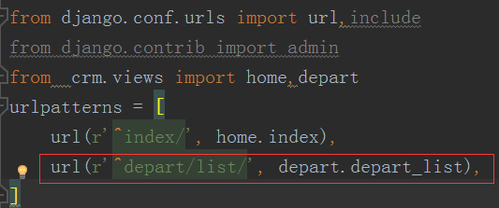

在layout里面配置路径信息：

